Министерство науки и высшего образования Российской Федерации

Федеральное государственное бюджетное образовательное учреждение

высшего образования

«Сибирский государственный автомобильно-дорожный университет (СибАДИ)»

Институт Информационные системы, экономика и управление

Кафедра Информационная безопасность

Направление Информационная безопасность

Профиль Информационная безопасность автоматизированных систем

**ПОЯСНИТЕЛЬНАЯ ЗАПИСКА**

**к курсовому проекту**

по дисциплине: «Безопасность систем баз данных»

Тема работы «Безопасность данных в автоматизированной системе потребительского кредитования (на примере использования PostgreSQL 16 и языка программирования Python)»

Выполнил:

студент группы БИб-21Э1 Чигарев Александр Юрьевич

Курсовой проект сдан на проверку:

«___»____________2024 г.

Студент ______________________ Чигарев Александр Юрьевич

(подпись студента)

Курсовой проект допущен к защите:

«___»____________2024 г.

Руководитель проекта

доцент _____________________ Т.М. Опарина

Консультант проекта

д.п.н., проф. __________________ З.В. Семенова

Курсовой проект защищен с оценкой:

«___»____________2024 г.

Руководитель проекта

доцент _____________________ Т.М. Опарина

Консультант проекта

д.п.н., проф. __________________ З.В. Семенова

Министерство науки и высшего образования Российской Федерации

Федеральное государственное бюджетное образовательное учреждение

высшего образования

«Сибирский государственный автомобильно-дорожный университет (СибАДИ)»

Кафедра «Информационная безопасность»

УТВЕРЖДАЮ

И.О., Зав. кафедрой ИБ

_____________ Д.А. Панков

«____» ____________ 2024 г.

**ЗАДАНИЕ**

**к курсовому проекту**

студенту группы БИб-21Э1 Чигареву Александру Юрьевичу

1. Тема курсовому проекту: «Безопасность данных в автоматизированной системе потребительского кредитования (на примере использования PostgreSQL 16 и языка программирования Python)»
2. Исходные данные к курсовому проекту
   * Предметная область: Подразделение банковской организации по работе с потребительскими кредитами, предоставляющих населению денежные средства с условием возврата данных средств организации;
   * Механизмы защиты:
     + Триггеры;
     + Резервное копирование;
     + Шифрование данных.
   * Используемые инструменты:
     + СУБД, PostgreSQL 16 – серверная часть;
     + IDE PyCharm Community Edition – инструмент разработки клиентской части.
   * Официальная документация: Python, PostgreSQL;
3. Содержание пояснительной записки

* титульный лист;
* задание к курсовому;
* содержание;
* введение;
* технические аспекты предметной области ИС «Потребительское кредитование»;
* исследование базовых возможностей обеспечения безопасности СУБД PostgreSQL;
* проектировка и разработка ИС «Потребительское кредитование»;
* реализация основных механизмов защиты данных ИС «Потребительское кредитование»;
* заключение;
* список используемых источников.

1. Перечень демонстрационного материала для сопровождения доклада при защите проекта:
   * Презентация Microsoft PowerPoint.
2. Срок сдачи работы: «___» __________ 2024 г.

Задание выдано «___» __________ 2024 г.

Руководитель проекта: ____________________ Т.М. Опарина

(подпись преподавателя)

Консультант проекта: ____________________ З.В. Семенова

(подпись преподавателя)

Задание к исполнению принял «___» __________ 2024 г.

Студент _______________ А. Ю. Чигарев

(подпись студента)

**Содержание**

**Введение** 5

**1. Технические аспекты предметной области ИС «Потребительское кредитование»** 7

**1.1 Описание предметной области** 7

**1.2 Ключевые бизнес-процессы ИС «Потребительское кредитования»** 9

**1.3 Формирование запросов к базе данных для удовлетворения потребностей бизнес-процессов** 10

**2. Исследование базовых возможностей обеспечения безопасности СУБД PostgreSQL** 11

**2.1 Обзор возможностей PostgreSQL 16 для обеспечения безопасности** 11

**2.2 Анализ встроенных механизмов аутентификации и авторизации** 11

**2.3 Изучение методов шифрования данных** 11

**2.4 Обзор возможностей Python** 11

**3. Проектирование и разработка ИС «Потребительское кредитование»** 12

**3.1 Проектирование архитектуры информационной системы** 12

**3.2 Разработка структуры базы данных** 12

**3.3 Реализация функциональных модулей на Python** 12

**4. Реализация основных механизмов защиты данных ИС «Потребительское кредитование»** 13

**4.1 Реализация механизмов аутентификации и авторизации пользователей** 13

**4.2 Реализация шифрования данных в базе данных PostgreSQL** 13

**Заключение** 14

**Список используемых источников** 15

# **Введение**

Цифровизация финансового сектора становится все более значимой, требуя высоких стандартов безопасности для защиты конфиденциальной информации. В автоматизированных системах потребительского кредитования обрабатываются большие объемы данных о клиентах и их финансовом положении. Обеспечение безопасности данных в таких системах является критически важной задачей, поскольку любые утечки могут привести к серьезным последствиям.

Постоянный рост объема обрабатываемой информации и увеличивающиеся угрозы со стороны злоумышленников требуют применения современных технологий для защиты данных. Системы управления базами данных, такие как PostgreSQL 16, предоставляют широкий спектр возможностей для обеспечения безопасности. Использование языка программирования Python позволяет реализовать дополнительные механизмы защиты, улучшая общую устойчивость системы к внешним и внутренним угрозам.

В условиях стремительного развития цифровых технологий финансовые организации должны оперативно реагировать на возникающие угрозы и внедрять надежные методы защиты данных. Автоматизированные системы потребительского кредитования не являются исключением, и для них критически важно не только обеспечить надежное хранение и обработку данных, но и обеспечить их защиту от несанкционированного доступа.

**Цель:** обеспечение безопасности в информационной системе потребительского кредитования с использованием языка программирования Python и базы данных PostgreSQL 16.

**Задачи:**

1. Провести анализ предметной области "Потребительское кредитование" выделив бизнес-процессы и сформировав запросы к базе данных удовлетворяющие потребности бизнес-процессов;
2. Исследовать возможности обеспечения безопасности СУБД PostgreSQL;
3. Спроектировать и разработать ИС "Потребительское кредитование";
4. Реализовать основные механизмы защиты данных ИС "Потребительское кредитование".

# **1. Технические аспекты предметной области ИС «Потребительское кредитование»**

## **1.1 Описание предметной области**

Потребительский кредит – это вид кредита, предоставляемый банками или другими финансовыми организациями физическим лицам для удовлетворения их личных потребностей, таких как покупка товаров, оплата услуг, ремонт жилья и т.д.

Информационная система потребительского кредитования (далее ИСПК) является ключевым инструментом для управления процессами кредитования, анализа рисков, мониторинга погашений и просрочек, а также для обеспечения эффективной работы кредитных организаций.

Предметная область ИСПК включает в себя совокупность объектов, процессов и данных, необходимых для управления потребительским кредитованием. Далее приводится описание основных компонентов предметной области:

1. Клиенты – являются одним из ключевых объектов предметной области ИСПК. Информация о клиентах включает в себя личные данные, контактную информацию, историю кредитования, кредитный рейтинг и финансовое положение. ИСПК должна предоставлять возможность для сбора, хранения, обработки и анализа информации о клиентах, а также для обеспечения конфиденциальности и безопасности данных.

2. Кредиты – являются основным объектом предметной области ИСПК. Информация о кредитах включает в себя сумму кредита, процентную ставку, срок погашения, расписание платежей, текущий статус и историю изменений. ИСПК должна предоставлять возможность для сбора, хранения, обработки и анализа информации о кредитах, а также для обеспечения эффективного управления процессами кредитования.

3. Заявки – на кредиты являются важным компонентом предметной области ИСПК. Информация о заявках на кредиты включает в себя дату подачи заявки, сумму запрашиваемого кредита, цель кредита, информацию о заемщике и созаемщиках, статус заявки и историю изменений. ИСПК должна предоставлять возможность для сбора, хранения, обработки и анализа информации о заявках на кредиты, а также для обеспечения эффективного управления процессами рассмотрения заявок.

4. Погашения – являются важными аспектами предметной области ИСПК. Информация о погашениях включает в себя дату погашения, сумму погашения, текущий статус и историю изменений. ИСПК должна предоставлять возможность для сбора, хранения, обработки и анализа информации о погашениях, а также для обеспечения эффективного управления процессами мониторинга и восстановления долгов.

5. Условия кредитования – являются важным компонентом предметной области ИСПК. Информация об условиях кредитования включает в себя процентные ставки, сроки погашения, комиссии, страхование и другие условия, предоставляемые заемщикам. ИСПК должна предоставлять возможность для сбора, хранения, обработки и анализа информации об условиях кредитования, а также для обеспечения эффективного управления процессами ценообразования и конкуренции.

6. Отчеты и аналитика – являются важным компонентом предметной области ИСПК. Информация об отчетах и аналитике включает в себя финансовые показатели, эффективность кредитования, риски и другие аспекты деятельности потребительского кредитования. ИСПК должна предоставлять возможность для сбора, хранения, обработки и анализа информации об отчетах и аналитике, а также для обеспечения эффективного управления процессами принятия решений и стратегического планирования.

## **1.2 Ключевые бизнес-процессы ИС «Потребительское кредитования»**

Ключевыми группами сотрудников в кредитной организации являются:

1. Кредитные менеджеры – ответственны за принятие решений о выдаче кредитов, мониторинг кредитных портфелей, взаимодействие клиентов при возникновении спорных вопросов по кредитованию.
2. Менеджеры по обслуживанию клиентов – ответственны за предоставление информации о продуктах и услугах компании, решение вопросов клиентов, управление жалобами и конфликтами связанных с обслуживанием клиентов, оформление заявок клиентов, пришедших в организацию лично.
3. Администраторы баз данных – ответственны за установку, настройку и обновление систем управления базами данных, создание и поддержание структуры баз данных, обеспечение безопасности данных, резервного копирования и восстановления.
4. Системные администраторы – ответственны за управление IT-инфраструктурой компании, установку и настройку ПО и ОС, а также драйверов и антивирусных систем, обеспечение сети и данных, обеспечение непрерывной работы инфраструктуры.
5. Кредитные аналитики – ответственны за проведение анализа финансового положения и других факторов, влияющих на риск кредитования. Аналитики также могут участвовать в разработке политик кредитования, моделей оценки риска и других инструментов, необходимых для эффективного управления рисками в потребительском кредитовании.

Рассмотрим пример функционирования информационной системы потребительских кредитов на примере выдачи потребительского кредита физическому лицу.

Работа кредитного отдела предполагает, что техническими специалистами проведена работа по установке и настройке автоматизированного рабочего места менеджера по обслуживанию клиентов, которое включает в себя рабочее пространство с необходимым оборудованием (ПК, монитор, клавиатура, мышь, принтер и т.д.), и установленным на это оборудование ПО (ОС, Программа по работе с БД, антивирусное программное обеспечение и т.д.).

По каждому рабочему месту присутствует информация о содержащемся на рабочем месте оборудовании, которое имеет уникальные номера устройств, присвоенные системными администраторами, и занесённые в реестр имеющихся у организации устройств.

После чего менеджер по обслуживанию клиентов может начинать работать с клиентами. Для выдачи клиенту кредита необходимо сначала зарегистрировать клиента в системе или проверить наличие клиента в системе по его уникальному идентификационному номеру клиента. Далее клиент должен предоставить все необходимые данные менеджеру, а тот в свою очередь внести эти данные в систему, после чего уточнить у клиента какую сумму кредита он желает получить, а также по какой тарифной ставке (из предложенных кредитной организацией). После чего менеджеру система сообщает может ли клиент, пришедший в организацию брать кредиты или нет. В случае если клиент имеет право получения кредита, в системе составляется заявка на кредит, выдаётся клиенту его уникальный идентификационный номер клиента (если такой у него отсутствует) и сообщает клиенту что в личном кабинете можно наблюдать за статусом одобрения заявки.

После всей проделанной работы менеджером по обслуживанию клиентов заявка через систему отправляется кредитному менеджеру, который просматривает всю имеющуюся у него информацию по клиенту и одобряет или отказывает в потребительском кредите клиенту, с объяснением причин в случае отказа.

Клиент, проверяя состояние заявки в личном кабинете может ознакомиться с решением по кредиту, и в случае, если кредит одобрен, клиент может прийти и получить его в организации. В случае отказа клиент может скачать файл в личном кабинете и ознакомится с причинами отказа, либо прийти лично в организацию и уточнить причину отказа.

После получения кредита, клиент в соответствии с составленным в процессе договором и указанными в договоре сроками и условиями обязан погасить кредит.

Таким образом на основе описаний предметной области и процесса выдачи кредита в информационной системе можно выделить следующие основные бизнес-процессы:

1. Процесс авторизации (регистрации) клиента;

2. Процесс подачи заявки на кредит;

3. Процесс принятия решения по заявке на кредит;

4. Процесс погашения кредита.

Схема бизнес-процесса авторизации (регистрации) клиента указана на рисунке 1. В данном процессе происходит следующее…

Рисунок 1 – Процесс авторизации (регистрации) клиента

На рисунке 2 предоставлена схема подачи заявки на кредит. В данном процессе происходит следующее…

Рисунок 2 – Процесс подачи заявки на кредит

На рисунке 3 предоставлена схема принятия решения по заявке на кредит. В данном процессе происходит следующее…

Рисунок 3 – Процесс принятия решения по заявке на кредит

На рисунке 4 предоставлена схема погашения кредита. В данном процессе происходит следующее…

Рисунок 4 – Процесс погашения кредита

## **1.3 Формирование запросов к базе данных для удовлетворения потребностей бизнес-процессов**

Для удовлетворения информационных потребностей пользователей информационной системы необходимо сформулировать информационные запросы, а также указать какая группа пользователей будет иметь право их выполнять.

Таблица 1 – Запросы

|  |  |  |  |
| --- | --- | --- | --- |
| **№ п/п** | **Группа пользователей** | **Запрос** | **Описание** |
| 1 | Менеджеры по обслуживанию клиентов | Получить список всех зарегистрированных в системе клиентов, имеющих задолженность по кредиту | Нужен для сбора данных о долгах клиента, а так же проверки присутствия клиента в базе. |
| 2 | Менеджеры по обслуживанию клиентов,  Клиент | Проверить статус заявки на кредит для определённого клиента | Нужен для мониторинга состояния заявки. |
| 3 | Кредитные менеджеры | Посмотреть все заявки на кредит ожидающие одобрения | Нужен для сбора данных, для статистики востребованности кредитов. |
| 4 | Кредитные менеджеры,  Менеджеры по обслуживанию клиентов | Проверить историю выдачи кредитов для конкретного клиента | Нужен для решения о выдаче кредита. |
| 5 | Кредитные менеджеры,  Менеджеры по обслуживанию клиентов,  Кредитные аналитики | Получить список всех открытых кредитов | Нужен для получения статистики о деятельности кредитной организации. |
| 6 | Кредитные менеджеры,  Менеджеры по обслуживанию клиентов,  Кредитные аналитики | Посмотреть список отказанных заявок на кредит за определённый период | Для сбора статистики по истории выдачи кредитов. |
| 7 | Кредитные аналитики | Получить общую сумму всех открытых кредитов | Для аналитики доходов и расходов кредитной организации. |
| 8 | Менеджеры по обслуживанию клиентов,  Клиент | Проверить текущий баланс по кредитным счетам клиента | Для получения данных о состоянии счёта и сумме требующийся для закрытия кредита. |

Описание запросов в информационной системе предоставляет фундаментальную информацию о том, как система будет взаимодействовать с данными, какие операции будут выполняться и какие результаты следует ожидать. Ключевое значение имеет ясность и полнота сформулированных запросов для успешной реализации информационной системы.

Правильное изложение запросов способствует эффективному функционированию системы, повышает производительность и удовлетворяет потребности пользователей

# **2. Исследование базовых возможностей обеспечения безопасности СУБД PostgreSQL**

## **2.1 Обзор возможностей PostgreSQL 16 для обеспечения безопасности**

PostgreSQL 16 является одной из самых популярных и широко используемых систем управления базами данных (СУБД) в мире. Она известна своей надежностью, масштабируемостью и безопасностью. Далее приведен обзор некоторых возможностей PostgreSQL 16 для обеспечения безопасности баз данных в том числе и возможностей, которые доступны в Postgres Pro Enterprise.

1. Аутентификация и авторизация

PostgreSQL 16 предоставляет несколько методов аутентификации пользователей, включая пароль, сертификаты, LDAP и радиус. Кроме того, PostgreSQL поддерживает разграничение прав доступа на уровне таблиц, строк и столбцов, что позволяет администраторам баз данных предоставлять пользователям только те данные, которые они должны видеть.

2. Шифрование данных

PostgreSQL 16 поддерживает шифрование данных как на уровне приложения, так и на уровне базы данных. На уровне приложения можно использовать SSL/TLS для шифрования данных, передаваемых между клиентом и сервером. На уровне базы данных PostgreSQL поддерживает несколько методов шифрования, включая PGP, GPG и OpenSSL.

3. Аудит и мониторинг

PostgreSQL 16 предоставляет несколько инструментов для аудита и мониторинга баз данных, включая pgAudit, pgBadger и pgStatStatements. Эти инструменты позволяют администраторам баз данных отслеживать активность пользователей, выявлять подозрительные действия и оптимизировать производительность баз данных.

4. Безопасность сети

PostgreSQL 16 предоставляет несколько методов для обеспечения безопасности сети, включая межсетевые экраны (файрволы), виртуальные частные сети (VPN) и сетевые прокси-серверы. Кроме того, PostgreSQL поддерживает IP-фильтрацию, которая позволяет администраторам баз данных разрешать или запрещать доступ к базам данных на основе IP-адресов.

5. Защита от угроз

PostgreSQL 16 предоставляет несколько инструментов для защиты от угроз, включая pg_dump и pg_restore для резервного копирования и восстановления данных, а также pg_rewind для восстановления после сбоя. Кроме того, PostgreSQL поддерживает Point-in-Time Recovery (PITR), который позволяет администраторам баз данных восстанавливать базы данных до определенного момента времени.

Но так как Postgres Pro Enterprise доступна только в платном формате, а в бесплатном свободном доступе имеется только PostgreSQL 16 и ранее выпущенные версии, которые имеют ограничение по функциям, было принято к реализации только аутентификация и авторизация пользователей в системе и шифрование данных.

## **2.2 Анализ встроенных механизмов аутентификации и авторизации в PostgreSQL 16**

Процесс подключение можно разделить на три этапа:

Идентификация — определение имени роли базы данных.

Аутентификация — проверка того, что пользователь тот, за кого себя выдаёт. Есть много разных методов аутентификации, например проверка пароля.

Авторизация — проверка прав этого пользователя. Например, может ли этот пользователь подключаться к этой базе данных или нет. [2]

PostgreSQL предлагает к использованию широкий набор методов аутентификации пользователей:

1. Аутентификация trust, при которой сервер доверяет пользователям, никак не проверяя их. Аутентификация уместна и очень удобна для локальных подключений на однопользовательской рабочей станции. Как правило, она сама по себе не подходит для многопользовательской машины. Тем не менее, можно использовать ее даже на многопользовательской машине, если ограничить доступ к файлу Unix-сокета сервера с помощью разрешений файловой системы [https://www.postgresql.org/docs/current/auth-trust.html].
2. Аутентификация password, требующая ввода пароля пользователем. Метод SCRAM-SHA-256 выполняет аутентификацию SCRAM-SHA-256. Это схема «запрос-ответ», которая предотвращает перехват паролей в ненадежных соединениях и поддерживает хранение паролей на сервере в криптографически хешированной форме, которая считается безопасной. Это самый безопасный из предоставляемых в настоящее время методов, но он не поддерживается более старыми клиентскими библиотеками [https://www.postgresql.org/docs/current/auth-password.html].
3. Аутентификация GSSAPI, использующая библиотеку безопасности, совместимую с GSSAPI. Обычно этот метод применяется при использовании специальной службы аутентификации, Kerberos или Microsoft Active Directory. GSSAPI — это отраслевой стандарт для безопасной аутентификации. PostgreSQL поддерживает GSSAPI для аутентификации, шифрования связи или и того, и другого. GSSAPI обеспечивает автоматическую аутентификацию (единый вход) для систем, которые ее поддерживают. Сама аутентификация безопасна. Если используется шифрование GSSAPI или SSL, данные, отправляемые по соединению с базой данных, будут зашифрованы. В противном случае не будет [https://www.postgresql.org/docs/current/gssapi-auth.html].
4. Аутентификация SSPI, использующая протокол, подобный GSSAPI, но предназначенный для Windows. Для безопасной проверки подлинности с единым входом. PostgreSQL будет использовать SSPI в режиме, который будет использовать Kerberos, когда это возможно, и автоматически возвращаться к NTLM в других случаях. SSPI и GSSAPI взаимодействуют как клиенты и серверы, например, клиент SSPI может аутентифицироваться на сервере GSSAPI. Рекомендуется использовать SSPI на клиентах и серверах Windows, а GSSAPI — на платформах, отличных от Windows [https://www.postgresql.org/docs/current/sspi-auth.html].
5. Аутентификация ident, для которой используется служба, реализующая «Identification Protocol» (RFC 1413) на клиентском компьютере (Для подключений через локальный сокет Unix этот метод работает как peer.). Метод идентификации работает путем получения имени пользователя операционной системы клиента с сервера идентификации и использования его в качестве разрешенного имени пользователя базы данных (с необязательным сопоставлением имен пользователей). Поддерживается только в соединениях TCP/IP [https://www.postgresql.org/docs/current/auth-ident.html].
6. Аутентификация peer, которая полагается на средства операционной системы, позволяющие узнать пользователя процесса на другой стороне локального подключения. Метод одноранговой аутентификации работает путем получения имени пользователя операционной системы клиента из ядра и использования его в качестве разрешенного имени пользователя базы данных (с необязательным сопоставлением имен пользователей). Этот метод поддерживается только для локальных подключений. Для удалённых подключений она не поддерживается. [https://www.postgresql.org/docs/current/auth-peer.html]
7. Аутентификация LDAP, работающая с сервером аутентификации LDAP. Этот метод аутентификации использует LDAP в качестве метода проверки пароля. LDAP используется только для проверки пар имя пользователя/пароль. Таким образом, пользователь уже должен существовать в базе данных, прежде чем LDAP можно будет использовать для аутентификации [https://www.postgresql.org/docs/current/auth-ldap.html].
8. Аутентификация RADIUS, работающая с сервером аутентификации RADIUS. Этот метод проверки подлинности работает аналогично LDAP, за исключением того, что в качестве метода проверки пароля используется RADIUS. RADIUS используется только для проверки пар имя пользователя/пароль [https://www.postgresql.org/docs/current/auth-radius.html].
9. Аутентификация по сертификату, требующая использования клиентами SSL-подключения и построенная на проверке передаваемых ими сертификатов SSL. [https://www.postgresql.org/docs/current/auth-cert.html].
10. Аутентификация PAM, реализуемая с использованием библиотеки PAM. Этот метод аутентификации работает аналогично LDAP, за исключением того, что он использует PAM (подключаемые модули аутентификации) в качестве механизма аутентификации [https://www.postgresql.org/docs/current/auth-pam.html].
11. Аутентификация BSD, основанная на использовании механизма аутентификации BSD (в настоящее время поддерживается только в системе OpenBSD). Этот метод аутентификации работает аналогично LDAP, за исключением того, что он использует BSD Authentication для проверки пароля [https://www.postgresql.org/docs/current/auth-bsd.html].

Для локальных подключений обычно рекомендуется использовать метод peer, хотя в некоторых обстоятельствах может быть достаточно и режима trust. Для удалённых подключений самой простой будет аутентификация по паролю. Все остальные варианты требуют использования некоторой внешней инфраструктуры безопасности (обычно это служба аутентификации или центр сертификации, выдающий сертификаты SSL) либо поддерживаются не на всех платформах. [3]

В данном случае аутентификация по паролю — самый простой выбор для удаленных подключений. Все остальные варианты требуют какой-либо внешней инфраструктуры безопасности (обычно сервера аутентификации или центра сертификации для выпуска SSL-сертификатов) или зависят от платформы [https://www.postgresql.org/docs/current/auth-methods.html].

## **2.3 Изучение методов шифрования данных в PostgreSQL 16**

PostgreSQL предлагает шифрование на нескольких уровнях и обеспечивает гибкость в защите данных от разглашения из-за кражи сервера баз данных, недобросовестных администраторов и небезопасных сетей. Шифрование также может потребоваться для защиты конфиденциальных данных, таких как медицинские записи или финансовые транзакции.

1. Шифрование паролем – пароли пользователей базы данных хранятся в виде хэшей (определяется параметром password_encryption), поэтому администратор не может определить фактический пароль, назначенный пользователю. Если для аутентификации клиента используется шифрование SCRAM или MD5, незашифрованный пароль никогда даже временно не присутствует на сервере, поскольку клиент шифрует его перед отправкой по сети. Предпочтительнее использовать SCRAM, поскольку это стандарт интернета, и он более безопасен, чем специфичный для PostgreSQL протокол аутентификации MD5.
2. Шифрование для определенных столбцов – модуль pgcrypto позволяет хранить определенные поля в зашифрованном виде. Это полезно, если конфиденциальными являются только некоторые данные. Клиент предоставляет ключ расшифровки, и данные расшифровываются на сервере, а затем отправляются клиенту. Расшифрованные данные и ключ дешифрования присутствуют на сервере в течение короткого времени, пока они расшифровываются и передаются между клиентом и сервером. Здесь представлен краткий момент, когда данные и ключи могут быть перехвачены кем-либо, имеющим полный доступ к серверу базы данных, например системным администратором.
3. Шифрование разделов данных – шифрование хранилища может выполняться на уровне файловой системы или на уровне блоков. Параметры шифрования файловой системы Linux включают eCryptfs и EncFS, в то время как FreeBSD использует PEFS. Варианты шифрования на уровне блоков или всего диска включают dm-crypt + LUKS в Linux и модули GEOM geli и gbde во FreeBSD. Многие другие операционные системы поддерживают эту функциональность, включая Windows. Этот механизм предотвращает чтение незашифрованных данных с дисков в случае кражи дисков или всего компьютера. Это не защищает от атак во время монтирования файловой системы, поскольку при монтировании операционная система предоставляет незашифрованный вид данных. Однако для монтирования файловой системы вам нужен какой-то способ передачи ключа шифрования операционной системе, и иногда ключ хранится где-то на хосте, который монтирует диск.
4. Шифрование данных по сети – SSL-соединения шифруют все данные, отправляемые по сети: пароль, запросы и возвращаемые данные. pg_hba.conf Файл позволяет администраторам указывать, какие хосты могут использовать незашифрованные соединения (host), а для каких требуются соединения с SSL-шифрованием (hostssl). Кроме того, клиенты могут указать, что они подключаются к серверам только через SSL. Соединения с GSSAPI-шифрованием шифруют все данные, отправляемые по сети, включая запросы и возвращаемые данные. (Пароль по сети не передается.) pg_hba.conf Файл позволяет администраторам указывать, какие хосты могут использовать незашифрованные соединения (host), а для каких требуются соединения, зашифрованные по GSSAPI (hostgssenc). Кроме того, клиенты могут указать, что они подключаются к серверам только по соединениям, зашифрованным с помощью GSSAPI (gssencmode=require). Для шифрования передач также можно использовать Stunnel или SSH.
5. Аутентификация хоста по протоколу SSL – как клиент, так и сервер могут предоставлять SSL-сертификаты друг другу. Это требует некоторой дополнительной настройки с каждой стороны, но это обеспечивает более надежную проверку личности, чем простое использование паролей. Это не позволяет компьютеру притворяться сервером достаточно долго, чтобы прочитать пароль, отправленный клиентом. Это также помогает предотвратить атаки по принципу “человек посередине”, когда компьютер между клиентом и сервером выдает себя за сервер, считывает и передает все данные между клиентом и сервером.
6. Шифрование на стороне клиента – если системному администратору компьютера сервера нельзя доверять, клиенту необходимо зашифровать данные; таким образом, незашифрованные данные никогда не появляются на сервере базы данных. Данные шифруются на клиенте перед отправкой на сервер, и результаты базы данных должны быть расшифрованы на клиенте перед использованием. [https://www.postgresql.org/docs/current/encryption-options.html].

В случае с данной ИС требуется шифровать пароли и шифровать некоторую информацию, связанную с клиентами, для этого подходят такие методы шифрования как:

1. Шифрование паролей.
2. Шифрование для определенных столбцов.

# **3. Проектирование и разработка ИС «Потребительское кредитование»**

## **3.1 Разработка структуры базы данных**

Используя данные, полученные ранее в ходе анализа предметной области, была спроектирована следующая структура базы данных, представленная на рисунке 5.

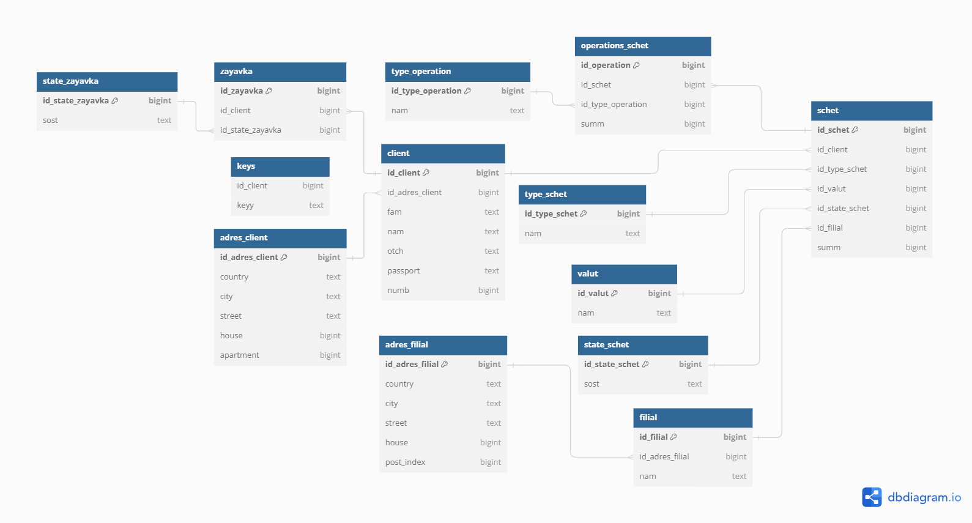

Рисунок 5 – Схема БД ИС «Потребительское кредитование»

Данная схема включает в себя такие таблицы как:

* + - 1. Таблица keys – в данной таблицы хранятся уникальные ключи клиентов, для того чтобы никто кроме самих клиентов не могли просматривать конфиденциальную информацию о себе.
      2. Таблица adres_filial – здесь хранится информация о адресах в которых расположены филиалы.
      3. Таблица type_operation – здесь хранится информация о типе операций, совершаемых со счётом.
      4. Таблица type_schet – здесь хранится информация о типах счетов, которые существуют в системе.
      5. Таблица state_schet – здесь хранится состояние счёта (открыт либо закрыт).
      6. Таблица valut – здесь хранится информация о типе валют, в которых может быть открыт счёт.
      7. Таблица state_zayavka – здесь хранится информация о состоянии рассмотрения заявки.
      8. Таблица adres_client – здесь хранится информация о адресе проживания клиента.
      9. Таблица client – здесь хранится общая информация о клиенте, в том числе фамилия, имя, отчество, паспорт, и номер телефона клиента
      10. Таблица autorization – в данной таблице хранятся логины и пароли клиентов, которые зарегистрированы в системе.
      11. Таблица zayavka – здесь хранятся все поданные клиентами заявки.
      12. Таблица filial – здесь хранится информация о филиалах.
      13. Таблица schet – здесь хранится информация о счетах, принадлежащих клиенту, а точнее уникальны идентификаторы счёта, клиента которому этот счёт принадлежит, типа счёта, типа валюты, состояния счёта, филиала в котором был открыт счёт, и начальную сумму счёта.
      14. Таблица operations_schet – в данную таблицу заносятся последние действия со счетами.

## **3.2 Реализация функциональных модулей на Python**

Реализация функций в Python производилась с использованием PyQt6 для графического представления, psycopg2 для подключения к базе данных PostgreSQL.

При запуске программы первым появляется окно авторизации как показано на рисунке 6.

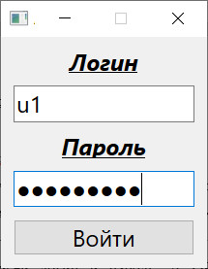

Рисунок 6 – Окно авторизации

При реализации данного окна использовались следующие виджеты:

* QLineEdit;
* QLabel;
* QPushButton;

В данном случае QLineEdit получает значения от пользователя при этом в поле пароля происходит скрытие пароля в целях безопасности, чтобы нельзя было скопировать пароль. QLabel в данном случае нужен просто для отображения надписей логин и пароль. А QPushButton используется для активации функции login которая производит авторизацию в системе Postrges.

После авторизации в зависимости от того, кто авторизовался может появится один из трёх вариантов окна, показанных на рисунке 7.

|  |  |
| --- | --- |
|  |  |
| а) | б) |
|  | |
| в) | |

Рисунок 7 – Окна пользователей: а) Клиент, б) Администратор, в) Менеджер.

При реализации данных окон использовались следующие виджеты:

* QLabel;
* QPushButton;
* QComboBox;
* QDialog.

В данном случае QLabel нужен для нужен просто для отображения надписей. QComboBox используется в окнах администратора и менеджера, в случае менеджера это выбор таблицы с которой будет производится работа и выбор стандартного запроса, доступного менеджеру, в случае администратора используется для быстрого и удобного отображения таблиц, т.к. администратор в основном работает через терминал, а как известно терминал это не графический интерфейс, то отображение таблиц в терминале происходит не очень удобно.

QDialog в данном случае это инструмент который используется для вывода окна как показано на рисунке 8. Окно содержит в себе результат выполнения функций, в данном случае таблицы с информацией.

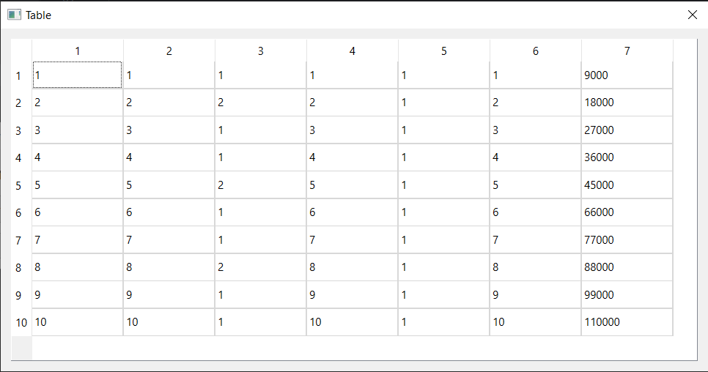

Рисунок 8 – Окно QDialog

QPushButton выполняет роль активатора функций для выполнения определённых действий, например, у пользователя кнопки вызывают QDialog в котором отображается таблицы с его личной информацией, у администратора, открывает окно терминала и так же использует QDialog, для отображения таблиц. В случае с добавлением удалением и обновлением данных QPushButton вызывает другие два вида окна.

При добавлении вызывается окно, которое показано на рисунке 9.

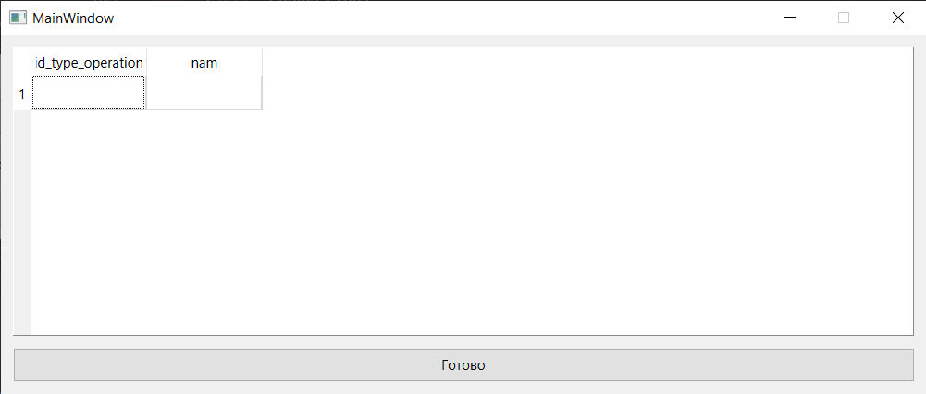

Рисунок 9 – Окно добавления данных.

В окне обновления данных отображается таблица, в которую менеджер собирается добавлять данные и кнопка готова по нажатию на которую происходит добавление данных

При обновлении данных показывается окно как на рисунке 10.

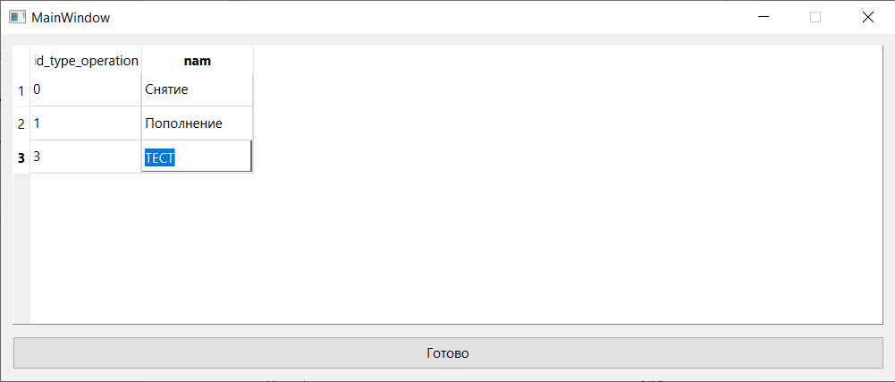

Рисунок 10 – Окно редактирование данных

В окне обновления данных отображается таблица, в которой менеджер может редактировать данные в таблицах.

При удалении данных открывается окно как показано на рисунке 11.

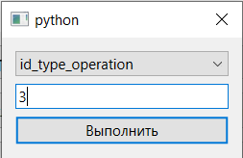

Рисунок 11 – Окно удаления данных

В окне удаления выбирается элемент, по которому требуется удалить данные, и вводится значение которое хотят удалить.

# **4. Реализация основных механизмов защиты данных ИС «Потребительское кредитование»**

## **4.1 Реализация механизмов аутентификации и авторизации пользователей в базе данных PostgreSQL**

## **4.2 Реализация шифрования данных в базе данных PostgreSQL**

В базе данных происходит шифрование паспортных данных клиента.

Используется модуль шифрования, который прежде чем использовать требуется с помощью команды CREATE EXTENSION IF NOT EXISTS pgcrypto активировать функции шифрования.

На рисунке 12 продемонстрирован триггер, который шифрует данные.

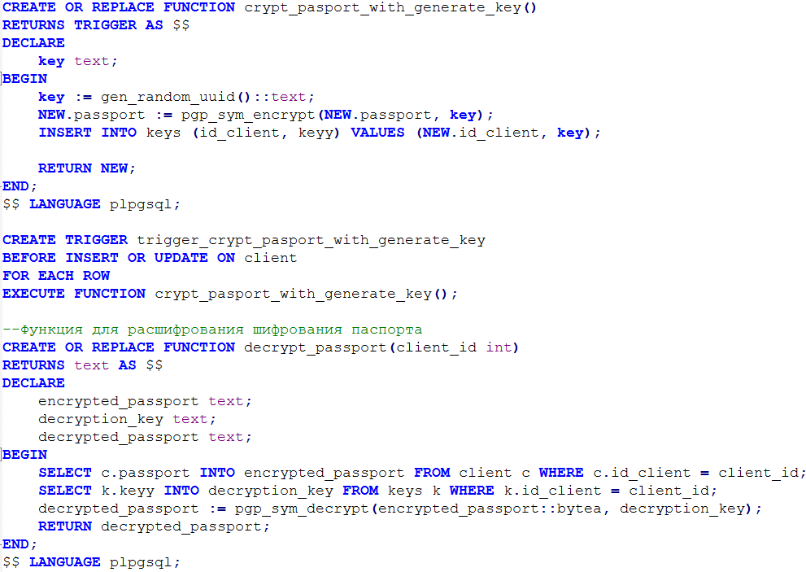

Рисунок 12 – Триггер шифрования данных

При шифровании паспорта происходит следующая последовательность действий:

Получает вводимые данные.

Генерирует ключ для шифрования.

С помощью ключа шифрования шифрует данные.

Записывает шифрованные данные.

Записывает сгенерированный ключ в таблицу keys.

Так же для того чтобы просматривать зашифрованные данные используется функция расшифровки, которая продемонстрирована на рисунке 13.

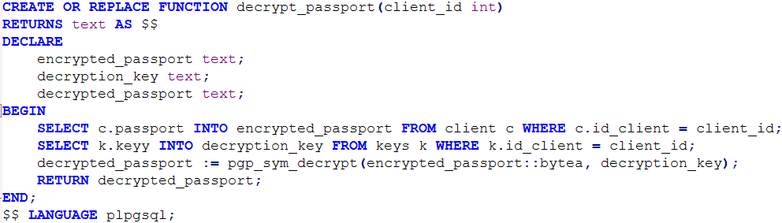

Рисунок 13 – Функция расшифровки

Таким образом шифрованные данные с использованием функции расшифровки смогут посмотреть только те пользователи, которым это позволено правами доступа к базе данных.

# **Заключение**

# **Список используемых источников**

1. <https://www.bibliofond.ru/view.aspx?id=699023>
2. <https://sysadminium.ru/metody_autentifikacii_v_postgresql/>
3. <https://postgrespro.ru/docs/postgresql/16/auth-methods>